Artículos científicos
Diseño de material didáctico, estrategia para brindar una docencia inclusiva
Design of Teaching Materials, Strategy to Provide Inclusive Teaching

Josefina Herdosay Salinas
Escuela Normal Urbana Federal Profr. Rafael Ramírez, México
chepy_herdosay@hotmail.com
https://orcid.org/0000-0001-5308-2722
María Dolores Adame Villa
Escuela Normal Urbana Federal Profr. Rafael Ramírez, México
lolisadame@hotmail.com
https://orcid.org/0000-0002-5504-9560

Uno de los principales objetivos de la educación es ampliar las ventanas por las cuales vemos al mundo.
Arnold Glasow

Resumen
Esta investigación pretende reconocer la relevancia del diseño del material didáctico como una estrategia para brindar una docencia inclusiva a través de la creatividad e innovación de los docentes adjuntos y egresados de la licenciatura en Educación Secundaria con especialidad en Telesecundaria de la Escuela Normal Urbana Federal Profr. Rafael Ramírez, ubicada en Chilpancingo, Guerrero, México. Se optó por una metodología cuantitativa de corte exploratorio. Una encuesta en línea fue aplicada a una muestra conformada al azar: tres egresados y 27 docentes adjuntos de ambos sexos ubicados en diferentes escuelas telesecundarias del estado de Guerrero. Los resultados revelan que, a pesar de que todos consideran importante el uso del material didáctico en una sesión de aprendizaje, solo una tercera parte siempre lo utiliza; y aunque casi en su totalidad los encuestados aceptan que los estudiantes con barreras para el aprendizaje y la participación (BAP) aprenden mejor cuando hacen uso de uno adaptado, casi una tercera parte opina que debe utilizarse el mismo para todo tipo de estudiantes. En conclusión, el desempeño de los egresados y docentes en formación en ambientes inclusivos depende de la empatía y compromiso para acoger a este tipo de estudiantes en el aula e incluirlos como miembros activos de esa comunidad con ayuda de materiales educativos innovadores.
Palabras clave: diseño de material, docencia inclusiva, educar, formación docente.

Abstract
This research aims to recognize the relevance of the design of didactic material as a strategy to provide inclusive teaching through the creativity and innovation of adjunct teachers and graduates of the bachelor of Secondary Education with a specialty in Distance-Learning of the Escuela Normal Urbana Federal Profr. Rafael Ramírez, located in Chilpancingo, Guerrero, Mexico. An exploratory quantitative methodology was chosen. An online survey was applied to a random sample: three graduates and 27 adjunct teachers of both sexes located in different telesecundarias schools in the state of Guerrero. The results reveal that, despite the fact that everyone considers the use of didactic material important in a learning session, only a third always uses it; And although almost all of the respondents accept that students with barriers to learning and participation (BAP, for its acronym in Spanish) learn better when they use an adapted one, almost a third think that the same should be used for everything type of students. In conclusion, the performance of graduates and teachers in training in inclusive environments depends on the empathy and commitment to welcome this type of student in the classroom and to include them as active members of that community with the help of innovative educational materials.
Keywords: material design, inclusive teaching, educate, teacher training.
Fecha Recepción: Octubre 2020 Fecha Aceptación: Junio 2021

Introducción
La inclusión en el ámbito escolar es un tema de actualidad, significa que los responsables de grupo deben dar respuesta a los requerimientos de los jóvenes a su cargo. Se dice fácil, pero en los hechos es complicado. Educar en la diversidad implica un gran desafío; sin embargo, es la única manera de erradicar la exclusión y la desigualdad. La inclusión enfatiza el enseñar con equidad, involucrando valores como la responsabilidad y el respeto. Por ello, atender de manera eficiente a la variedad del alumnado permitirá a los maestros ayudar a los que presentan incidencias de fracaso escolar.
Particularmente, con los estudiantes de las escuelas telesecundarias en el estado de Guerrero existe un doble riesgo. Primero, porque la mayoría de estas se encuentran ubicadas en zonas rurales o en áreas urbano marginales; segundo, porque los estudiantes que presentan barreras para el aprendizaje y la participación (BAP), debido a que se carece de una unidad de servicios de apoyo a la educación regular (USAER) a nivel secundaria, son inscritos en este modelo de telesecundaria. Cabe señalar que un par de características importantes de dicha modalidad es que un solo maestro atiende a todo un grupo y que generalmente existe poca matrícula. Teniendo en cuenta lo anterior, la presente investigación pretende hacer un análisis del impacto que tiene el diseño de material didáctico en la enseñanza de estudiantes con BAP que se encuentran inscritos en la modalidad de telesecundaria.
La Agenda 2030 (Organización de las Naciones Unidas [ONU]-Comisión Económica para América Latina y el Caribe [Cepal], 2019) menciona, en su objetivo cuatro, que se requiere garantizar una educación inclusiva y equitativa de calidad con la finalidad de promover oportunidades de aprendizaje permanente para todos. Además, subraya que no solo el acceso a diferentes niveles educativos es importante, sino avanzar en la alfabetización. Y finalmente, destaca la importancia de docentes calificados a través de diferentes medios.
En la formación de docentes se pretende actualmente una construcción de saberes relacionados con la implementación de ambientes inclusivos para mejorar la comunicación y así reconocer y respetar a cada uno de los adolescentes que integran un grupo de telesecundaria, en este caso, a través de un curso de educación inclusiva (Dirección General de Educación Superior para Profesionales de la Educación [DGESPE], 2020).
Al respecto, Guzmán (s. f.) menciona que hablar de inclusión va más allá de las personas que presentan alguna capacidad diferente; implica todas aquellas BAP en las que intervienen el género, la raza o etnia y elementos culturales, socioeconómicos y religiosos, por mencionar algunos ejemplos.
En su larga historia, la Escuela Normal Urbana Federal Profr. Rafael Ramírez, ubicada en Chilpancingo, Guerrero, México, ha buscado formar profesores de educación básica de calidad convencidos de su vocación docente, a la par de promover constantemente acciones en pro de la mejora educativa. Según Ríos y Villalobos (2012), la mejora educativa eficaz “es aquella que cubre el primer nivel (escuela) y el segundo nivel (aula: profesores-alumnos) de manera articulada y con un análisis muy detallado del contexto” (p. 48).

Descripción del problema
Lo mencionado en el párrafo anterior lleva a revalorar el actuar de los formadores de docentes de la licenciatura en Educación Secundaria con especialidad en Telesecundaria de la Escuela Normal Urbana Federal Profr. Rafael Ramírez. No se puede seguir eludiendo la pedagogía para trabajar con alumnos con capacidades diferentes o con BAP y fomentar que los docentes en formación, en jornada de práctica o trabajo docente, solo entretengan a este tipo de estudiantes. Desde una perspectiva inclusiva, es necesario partir de las propias prácticas y después propiciar en los normalistas un análisis crítico de su actuar. Por ejemplo, cuando se asigna el grupo y se planea, se desarrollan actividades y se evalúa, transmitir algunas interrogantes al respecto: ¿se piensa en un grupo diverso?, ¿qué ajustes razonables se pueden implementar? y ¿qué material se puede diseñar para motivar la participación e integración?

Metodología
Se optó por trabajar con una metodología cuantitativa de corte exploratorio. Se utilizó una encuesta que se aplicó a tres egresados y 27 estudiantes de forma aleatoria de la licenciatura en Educación Secundaria con especialidad en Telesecundaria. La aplicación fue de forma electrónica, mediante Google Forms, porque se encuentran ubicados en diferentes escuelas telesecundarias del estado de Guerrero.
La metodología utilizada se desarrolló tomando en cuenta la oportunidad de acceso digital de las instituciones y utilizando una encuesta a partir de la experiencia a tres docentes y 27 adjuntos. Como lo menciona Flick (2015): “El paso más importante aquí es, en algunos casos, identificar un campo en el que tengan lugar las experiencias que usted desea estudiar o en el que pueda encontrar las personas a las que desea acceder” (p. 57).
Los datos se recolectaron de la encuesta aplicada a 30 sujetos, que contestaron tomando como base la experiencia y el trayecto formativo que marca la licenciatura.
Esta metodología permitió dar seguimiento puntual y de manera objetiva al análisis de los datos obtenidos.

Marco teórico
La formación docente es un proceso sistemático y organizado que posibilita el desarrollo de competencias propias del ejercicio profesional. Aquí no solo se incluyen contenidos específicos, sino ciertas habilidades o estrategias que tienen que ver con el modo en cómo esos saberes se movilizan y con ciertas actitudes y algunas cualidades personales y sociales que el futuro profesional debe poseer. Se trata de formar un docente capaz de:
- Posibilitar la construcción de aprendizajes a grupos diversos de alumnos en contextos específicos.
- Participar en las acciones pedagógicas e institucionales; es decir, en aspectos organizativos, de vinculación comunitaria y administrativas propios de la gestión de las escuelas telesecundarias.
- Fomentar en los estudiantes las relaciones entre iguales, con respeto, tolerancia, solidaridad y empatía, alejándose de estereotipos y abrazando la diversidad.
La Escuela Normal Urbana Federal Profr. Rafael Ramírez atiende dos licenciaturas, una que está por concluir, la licenciatura en Educación Secundaria con especialidad en Telesecundaria (plan de estudio 1999), donde se realizó el presente estudio (egresados y adjuntos), y la licenciatura en la Enseñanza y Aprendizaje en Telesecundaria (plan de estudio 2018); sin embargo, cuando se habla de atender a estudiantes que presentan BAP en el aula, la situación es la misma: no se ha logrado coincidir en fomentar prácticas educativas que articulen o incluyan en las escuelas a los grupos en situación de riesgo.
En el plan de estudios de 1999 no existe ninguna materia que instruya sobre cómo trabajar con alumnos que presentan BAP; en la licenciatura en la Enseñanza y Aprendizaje en Telesecundaria se contempla, en quinto semestre, una asignatura referente a la inclusión, pero es insuficiente para promover que los normalistas sean empáticos con las necesidades de los estudiantes con las características señaladas. En consecuencia, los docentes en formación se enfrentan a la pregunta: ¿qué hago con un estudiante que presenta estas características? Es frecuente observar que, debido a la falta de información o a la confusión y el miedo que ocasiona enfrentarse a lo desconocido, por no saber cómo tratarlos y mucho menos cómo enseñarles de manera adecuada, estos estudiantes son aceptados sin el compromiso necesario para que reciban la atención que requieren para su desarrollo intelectual y social. Ahí la importancia de un material didáctico diseñado acorde a las necesidades de estos jóvenes. Diseñarlo implica involucrarse, que les importe, significa mezclar emociones, y que sea capaz de motivar a todos los involucrados a trabajar de la mejor manera.
A primera vista, parece que la educación para estos estudiantes es una tarea muy complicada y difícil de llevar a cabo; sin embargo, la experiencia dice que con la realización de adecuaciones en los programas de estudio y la disposición necesaria para diseñar y elaborar material didáctico congruente con el nivel mental de los estudiantes, los egresados y docentes adjuntos han logrado con éxito la inclusión en sus aulas; además, han enriquecido y sensibilizado a la comunidad escolar al permitir que las BAP les enseñen, transformen y sorprendan al mostrarles que lo que consideraban imposible es posible o, simplemente, al obligarlos a ver la vida de un modo diferente.
Santibáñez (2006) refiere que el material didáctico es todo aquel instrumento que posibilita al docente realizar experiencias educativas. Sin duda debe estar relacionado con la realidad en la que se trabaja y, de esa manera, conducir y asesorar a los estudiantes en las experiencias de aprendizaje. Asimismo, posibilita al educando a realizar diversas acciones y experiencias formativas e informativas: es el canal que transporta mensajes para facilitar la comunicación (Santibáñez, 2006).
Jean Piaget (1981) explica que el establecimiento de relaciones cognitivas no consiste en una copia de objetos externos ni en desplegar estructuras preestablecidas dentro del sujeto, sino que es la estructuración construida progresivamente a través de una interacción continua entre el sujeto y el mundo exterior, por lo que la escuela debe dotar de los insumos para que los alumnos, a pesar de las desigualdades sociales, culturales y económicas, puedan aprender y apropiarse de los conocimientos necesarios que les permitan evitar la exclusión social y educativa.
Trabajar con materiales no impresos induce a los alumnos a caracterizar, problematizar y reorganizar su forma de aprender de una manera dinámica. En esa línea, el maestro requiere identificar cómo el estudiante procesa la información y la convierte en conocimiento. Para ello, debe tener información suficiente y adecuada, lo que permitirá diseñar un material didáctico acorde a su fin educativo. Por su parte, el alumno debe manipular los materiales, apropiarse de ellos, hacerlos suyos, a fin de analizar nuevos elementos teóricos que le permitan confrontar lo que ya sabía con el nuevo conocimiento y así construir un nuevo aprendizaje.
Vigotsky (1979, citado en Solé y Coll, 2007) y Bronfenbrenner (1987, citado en Solé y Coll, 2007) coinciden en la importancia del impacto que tienen las prácticas educativas de naturaleza social en el desarrollo humano. “Necesitamos teorías que no opongan aprendizaje, cultura, enseñanza y desarrollo; que no ignoren sus vinculaciones, sino que las integren en una explicación articulada” (Solé y Coll, 2007, p. 6). Sin duda, no solo se estudia para pasar un examen u obtener una buena nota.
Ahora bien, un material didáctico adecuado a las necesidades de los estudiantes invita a ser utilizado, y al hacerlo se trabajan contenidos de una manera lúdica, hace que los participantes empleen sus habilidades y asuman actitudes relacionadas con el trabajo en grupo, tales como el intercambio de ideas de forma clara y escrita, el escucha a la opinión de los demás, el respeto a ideas diferentes a las propias, así como la apertura a nuevos conocimientos.
Jerome Bruner (1991) menciona que la búsqueda de conocimiento se sitúa alrededor de los actos de significado. Los procesos mediante los cuales se crean, negocian y comparten dentro de una comunidad acercan a una apropiación de conocimiento. Asimismo, hace referencia al pensamiento narrativo, que se construye por historias, relatos y narraciones que dan sentido y significado a la realidad y alinean intereses y significados de profesores y estudiantes. Aunado a lo anterior, Bruner (1991) sostiene que el proceso de aprendizaje es único, personal, cada individuo lo lleva a cabo a su manera, y que este adquiere relevancia en la medida que impacta en quien lo realiza, pero no por ello debe emprenderse en solitario. Cuando al estudiante se le deja que lea un texto solo, aislado, se pierde la significatividad del hecho; sin embargo, cuando lo lee pero además lo comparte y lo comprueba, descubre entonces su valía. Y una vez más allí es donde tiene injerencia el material didáctico, induce a quienes lo utilizan a adquirir el compromiso de realizar de la mejor manera las actividades que en lo personal y en colectivo les corresponden, incluyendo entonces a todos, sin distinción de ninguna clase (Guilar, 2009).
Aunado a lo anterior, fortalece la autoestima, les dota de experiencias agradables que desean repetir, les permite interactuar con sus pares y descubrir propósitos e inquietudes en común, comprueban que en colegiado obtienen mejores resultados que en lo individual, todo lo cual fortalece su competencia de la vida en sociedad.
Desarrollar una clase con material didáctico propicia la discusión respetuosa sobre el tema en cuestión; requiere poner en consideración los puntos de vista de todos con claridad y consistencia con respecto a lo que ya se sabe; induce a la formulación de preguntas y búsqueda de sus respuestas; fortalece la argumentación, y favorece una actitud activa que ayuda a formular opiniones que inducen al descubrimiento y construcción de nuevo conocimiento.
David Ausubel (s. f.) asevera que los materiales de enseñanza deben elegirse en función de las necesidades cognitivas de los estudiantes. Por ello, cuando se diseña, es necesario considerar los procesos de aprendizaje y las posibilidades de éxito de este; de no hacerlo se corre el riesgo de ser contraproducente y, en lugar de ayudar, desmotivar. La experiencia de varios años adquirida a partir de la observación en las aulas de los docentes adjuntos (algunos ya egresados) en los grupos de las telesecundarias en donde llevan a cabo su servicio social en la modalidad de trabajo docente, indica que es necesario que todos los involucrados en la actividad tengan una idea clara: el docente sobre el aprendizaje esperado por parte de sus alumnos y estos sobre lo que deben descubrir.
Al ser el aprendizaje un proceso activo y constructivo, no puede llevarse a cabo al azar, requiere de una planeación a conciencia, considerando diversos aspectos, tales como el propósito, las competencias a desarrollar, las actividades, los tiempos, los materiales, entre otros. En cuanto a los últimos, se puede decir que su pretensión es desarrollar las posibilidades de aprendizaje del estudiante y tratan de conseguirlo por medio de sus conocimientos previos, la interacción entre pares (o la confrontación de su conocimiento con el nuevo cuando se trata de una actividad individual), así como de la mejora de su hacer y pensar. Cuando el docente utiliza material didáctico en el aula, ejerce una docencia inclusiva porque dota al alumno de herramientas para aprender, lo que provoca un cambio de actitud y aptitud: lo hace más tolerante, empático y solidario.

Resultados
Los docentes saben que en el proceso educativo incluyente interviene un gran número de situaciones, por lo que, si no se hace una buena planeación, la clase puede terminar en un gran fracaso. Uno de los elementos que tienen un papel protagónico en la planeación es el material a utilizar. Otro aspecto, este de carácter subjetivo pero no por ello menos importante, es el ambiente del aula. La suma de ambos da un clima de interacción positiva entre los involucrados. Sin embargo, aun cuando el docente sea competente, cuidadoso en sus materiales y recursos, basta un leve descuido para alterar la clase y no llegar al propósito de esta. De ahí la relevancia de educar desde la diversidad. En la escuela normal de referencia se hace hincapié en ello, sobre todo en las jornadas de práctica y servicio docente.
Entre los resultados obtenidos destaca que todos los encuestados consideran que el material didáctico es importante para desarrollar las sesiones de aprendizaje en la modalidad de telesecundaria, sin embargo, 16.7 % dice que solo tienen cierto grado de importancia.

Figura 1. Uso de material didáctico
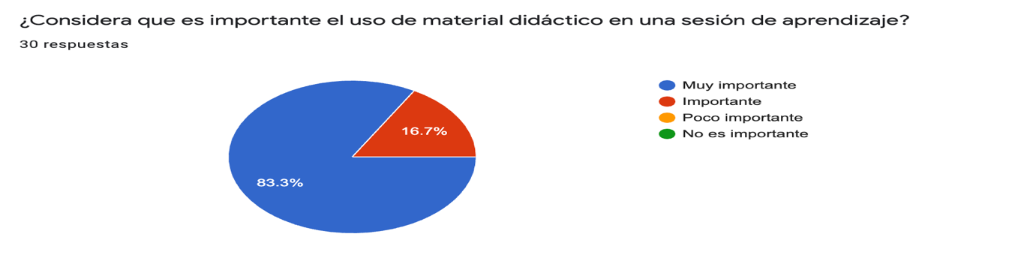
Fuente: Elaboración propia
Otro de los aspectos que resalta es que todos mencionan que con frecuencia hacen uso de materiales didácticos en el desarrollo de las clases: 36.7 % dice que siempre y 56.7 % menciona que frecuentemente; 6.7 %, por el contrario, rara vez hace uso de materiales que puedan motivar las sesiones.

Figura 2. Frecuencia de uso del material didáctico
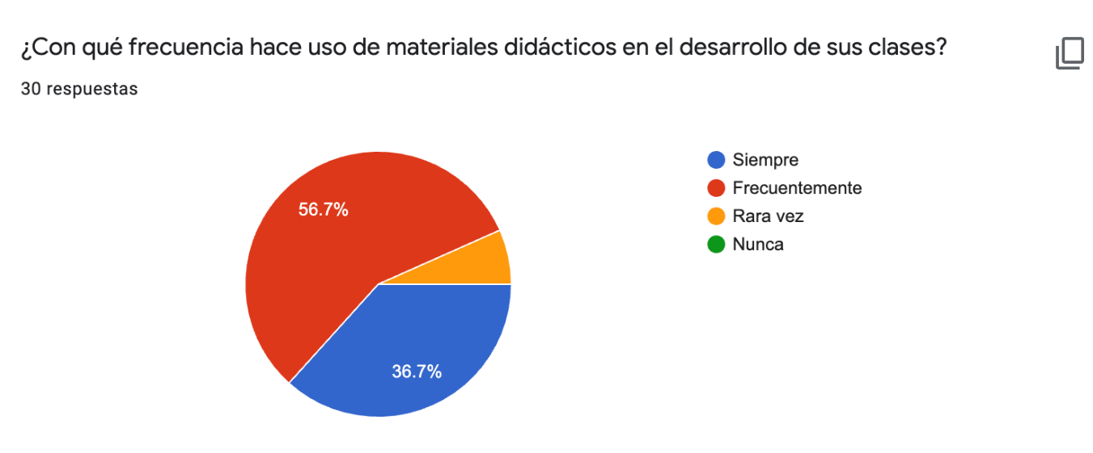
Fuente: Elaboración propia
De acuerdo con Fernández (2009), la autopercepción profesional de los enseñantes y educadores será mucho más positiva a medida que “la práctica del análisis de la práctica” vaya concienciando al profesor (p. 117).
La totalidad de los encuestados está de acuerdo en que el material didáctico mejora la práctica docente, sin embargo, la mayoría de los docentes lo usa solo de manera frecuente e incluso algunos rara vez. Igualmente, la mayoría considera que los estudiantes regulares que se encuentran bajo su responsabilidad aprenden mejor cuando se utiliza algún material didáctico.

Figura 3. Influencia del uso de material didáctico en el aprendizaje para estudiantes regulares
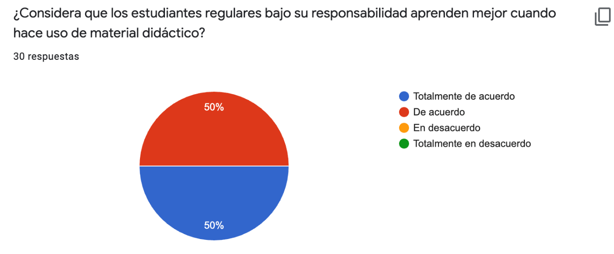
Fuente: Elaboración propia
En cuanto a las respuestas sobre los alumnos que presentan BAP, los encuestados mencionan que el material didáctico requiere ser elaborado de manera específica en virtud de las condiciones de los alumnos y de los ajustes razonables establecidos por el propio docente y su experiencia.

Figura 4. Diseño de material didáctico
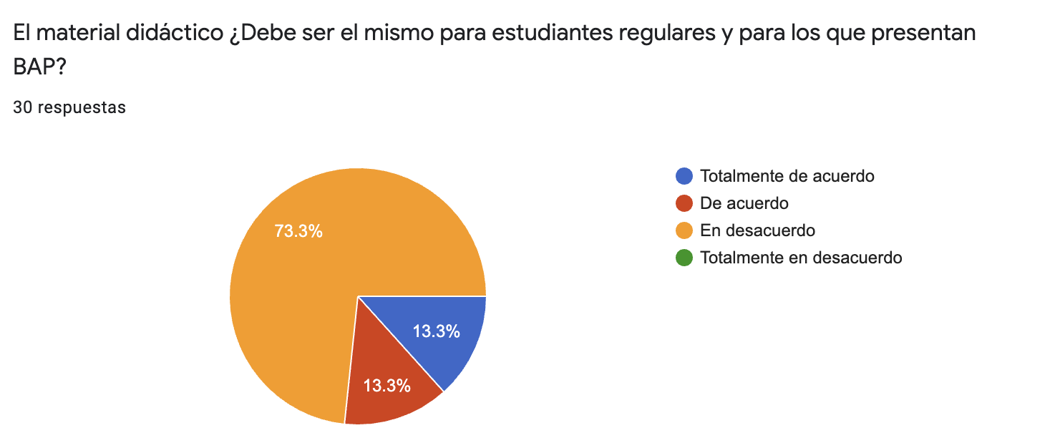
Fuente: Elaboración propia
Vale la pena subrayar que las respuestas sobre la capacitación recibida en la trayectoria docente sobre la elaboración de material didáctico para alumnos que presentan BAP indican que es insuficiente solo en 13.3 % y poco suficiente en 30 %, es decir, que la mayoría cree que tiene los elementos adecuados para la implementación de material didáctico.

Figura 5. Capacitación en la elaboración de material didáctico
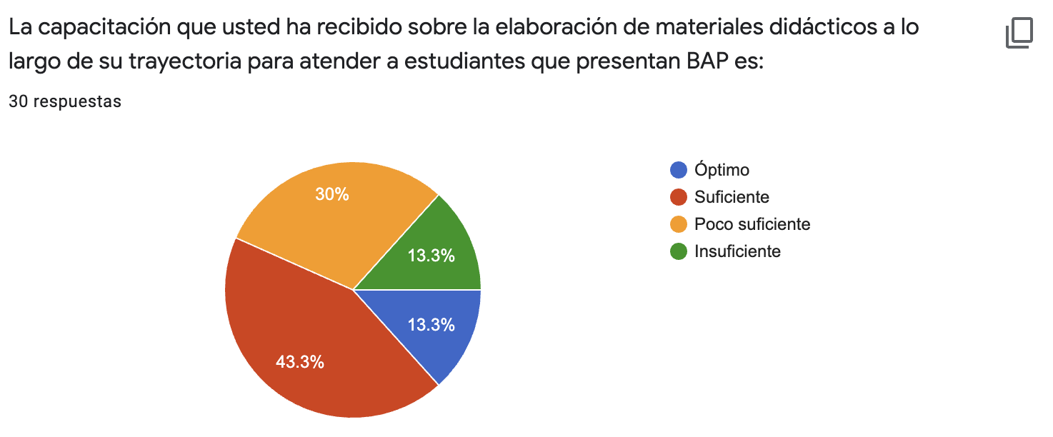
Fuente: Elaboración propia

Discusión
El material didáctico facilita la labor docente, todos se encuentran conscientes de ello, sin embargo, en las aulas se observa generalmente que el guía del proceso es el libro de texto; la creación e innovación de material no se observa; hay algunos que se adquieren en papelerías o tiendas comerciales y son utilizados de manera constante como los mapas, juegos de destreza y habilidades y ruletas, entre otros (Guzmán, s. f.).
Antes de utilizar un material audiovisual, electrónico o impreso, se requiere identificar plenamente el aprendizaje esperado, el conocimiento de los estudiantes y el entorno. Siguiendo a Robinson (2016), la función primordial de un profesor es facilitar el aprendizaje.
A partir de los resultados obtenidos se observa que, aunque para la mayoría de los encuestados es importante el uso del material didáctico, existen algunos que no lo usan de manera frecuente en las aulas. Es importante clarificar que mientras para algunos tiene la función de facilitar el encuentro con los contenidos temáticos, para otros se trata de instrumentos que influyen en la transmisión educativa, e incluso mencionan que son el soporte que almacena y difunde contenidos. Como sea que fuere, coinciden en que existen aspectos que deben estar presentes: identificar que se ajusten a las necesidades educativas, requiere representar un papel activo en el proceso formativo y acorde al aprendizaje esperado.
El material didáctico para los alumnos que presentan BAP tiene que ser diseñado de manera específica, acorde a las necesidades del estudiante, y así lo respaldan los discursos sobre los derechos humanos de la Organización de las Naciones Unidas para la Educación, la Ciencia y la Cultura (Unesco), diferentes foros mundiales de educación y la Conferencia Mundial sobre Educación de París, pero desafortunadamente en las aulas no se observa material con estas características. Y hoy, frente a la contingencia sanitaria por la covid-19 aún en curso, estos jóvenes se encuentran cada vez más en el olvido (Parra, 2010).
La enseñanza tiene como objetivo que los instrumentos y recursos de apoyo que el profesor emplea para que el alumno pueda ir con su ayuda más allá de lo que sería capaz individualmente puedan, en un momento dado, retirarse progresivamente hasta su completa desaparición, de manera que las modificaciones en los esquemas de conocimiento realizadas por el alumno sean lo suficientemente profundas y permanentes como para que este pueda afrontar situaciones fuera del aula adecuadamente por sí solo (Onrubia, 2007, p. 104).
Es con la llegada del modelo educativo que se implementa en México a partir del ciclo escolar 2018-2019 que el tema de la equidad, la inclusión y las BAP cobró nueva relevancia; para la actual política educativa se emite el documento de la estrategia de equidad e inclusión en la educación básica (Secretaría de Educación Pública [SEP], 2018) que regirá el trabajo docente. Es indispensable no solo preocuparnos, sino ocuparnos por atender jóvenes con estas características (Covarrubias, 2019).

Conclusiones
El resultado que arrojó la presente investigación es que la inclusión depende en gran medida del interés que muestran los docentes en formación para acoger a este tipo de estudiantes en su aula e incluirlo como un miembro activo de esa comunidad, por lo que la propuesta del presente trabajo es ofrecer una atención educativa inclusiva mediante el diseño de material didáctico como una estrategia para despertar sentimientos en los normalistas a fin de que le encuentren significado a los conceptos de aceptación, paciencia, persistencia y amor.
La escuela es el segundo espacio (el primero es la familia) donde una persona que presenta BAP se desarrolla, conoce el mundo y establece relaciones afectivas y sociales, por lo que se requiere, por un lado, de la disposición de este individuo para adaptarse al grupo, lo cual solo ocurrirá si este estudiante se siente en verdad aceptado, querido y valorado, y por otro, de la actitud favorable que muestren los normalistas y el titular del grupo para adaptarse, convivir con las necesidades específicas de estas personas y ser capaz de dar respuestas pedagógicas a la diversidad.
La labor docente se sustenta en los principios de respeto, pluralidad y tolerancia desde y para la diversidad, lo que se puede alcanzar con la debida orientación que motive e impulse a los futuros docentes a realizar el trabajo con un verdadero compromiso y ética profesional. Si desarrollan competencias profesionales para una docencia inclusiva, los maestros podrán comprender más a fondo a los estudiantes bajo su responsabilidad, encontrar alternativas adecuadas para enseñarles mejor a través de la manipulación de un material didáctico acorde, diseñado específicamente para ello, y con todo ello facilitar la inclusión en el grupo y contribuir a disminuir la discriminación.

Los resultados que aquí se muestran son de impacto para realizar nuevas investigaciones tanto en la línea de material didáctico como en la de inclusión y en el trayecto formativo de los docentes, porque estas tres áreas se correlacionan para la mejora de la atención a estudiantes, que son la razón de ser del profesor.

Futuras líneas de investigación
Los resultados que se muestran son de impacto para realizar nuevas investigaciones en la línea de material didáctico, en la de inclusión y en el trayecto formativo de los docentes, apoyadas por las Tecnologías de la Información, Comunicación, Conocimiento y Aprendizaje Digital (TICCAD) porque son áreas que se correlacionan para la mejora de la atención a estudiantes, que son la razón de ser del profesor.

Referencias
Ausubel, D. (s. f.). Psicología educativa. Un punto de vista cognoscitivo. México: Trillas. Recuperado de https://www.arnaldomartinez.net/docencia_universitaria/ausubel02.pdf.
Covarrubias, P. (2019). Barreras para el aprendizaje y la participación: una propuesta para su clasificación. En Trujillo, J. A., Ríos, A. C. y García, J. L. (coords.), Desarrollo profesional docente: reflexiones de maestros en servicio en el escenario de la nueva escuela mexicana (pp. 135-157), Chihuahua, México: Escuela Normal Superior Profr. José E. Medrano R.
Flick, U. (2015). El diseño de la investigación cualitativa. Madrid, España: Morata.
Fernández, M. (2009). La profesionalización del docente. México: Siglo XXI Editores.
Guilar, M. E. (2009). Las ideas de Bruner: de la revolución cognitiva a la revolución cultural. Educere, 13(44), 235-241. Recuperado de https://www.redalyc.org/pdf/356/35614571028.pdf.
Guzmán, M. G. (s. f.). Educación inclusiva: qué es y cómo ha transformado la escuela. Psicología y Mente. Recuperado de https://psicologiaymente.com/desarrollo/educación-inclusiva.
Organización de las Naciones Unidas [ONU]-Comisión Económica para América Latina y el Caribe [Cepal]. (2018). La Agenda 2030 y los Objetivos de Desarrollo Sostenible: una oportunidad para América Latina y el Caribe. Santiago, Chile: Organización de las Naciones Unidas-Comisión Económica para América Latina y el Caribe.
Onrubia, J. (2007). Enseñar: crear zonas de desarrollo próximo e intervenir en ellas. En Solé, I. Martín, E., Zabala, A., Mauri, T., Miras, M., Onrubia, J. y Coll, C. (coords.), El constructivismo en el aula (p. 101-123). Barcelona, España: Graó.
Parra, C. (2010). Educación inclusiva: Un modelo de educación para todos. ISEES: Inclusión Social y Equidad en la Educación Superior, (8), 73-84. Recuperado de https://dialnet.unirioja.es/servlet/articulo?codigo=3777544.
Piaget, J. (1981). La teoría de Piaget. Journal for the Study of Education and Development, 4(supl. 2), 13-54.
Ríos, D. y Villalobos, P. (2012). Asesoría para el mejoramiento educativo de liceos de alta vulnerabilidad social y de bajo rendimiento académico. Reflexiones sobre los facilitadores de la innovación. Perfiles Educativos, 34(138).
Robinson, K. (2016). Escuelas creativas. México: Grijalbo.
Santibáñez, V. (2006). Un enfoque renovado del material didáctico. Perú: Editorial Imachi SRL.
Secretaría de Educación Pública [SEP]. (1999). Plan de Estudios de la licenciatura en Educación Secundaria. México: Secretaría de Educación Pública
Secretaría de Educación Pública [SEP]. (2018). Plan de estudios de la Licenciatura en Enseñanza y Aprendizaje en Telesecundaria. México: Secretaría de Educación Pública.
Solé, I. y Coll, C. (2007). Los profesores y la concepción constructivista. En Solé, I. Martín, E., Zabala, A., Mauri, T., Miras, M., Onrubia, J. y Coll, C. (coords.), El constructivismo en el aula (pp. 7-23). Barcelona, España: Graó. Recuperado de http://www.terras.edu.ar/biblioteca/3/3Los-profesores-y-la-concepcion.pdf.

Rol de Contribución | Autor (es)
Conceptualización | Josefina Herdosay Salinas (principal)  María Dolores Adame Villa (igual)
Metodología | Josefina Herdosay Salinas (principal)  María Dolores Adame Villa (igual)
Software | Josefina Herdosay Salinas (principal)  María Dolores Adame Villa (igual)
Validación | Josefina Herdosay Salinas (principal)  María Dolores Adame Villa (igual)
Análisis Formal | Josefina Herdosay Salinas (principal)  María Dolores Adame Villa (igual)
Investigación | Josefina Herdosay Salinas (principal)  María Dolores Adame Villa (igual)
Recursos | Josefina Herdosay Salinas (principal)  María Dolores Adame Villa (igual)
Curación de datos | Josefina Herdosay Salinas (principal)  María Dolores Adame Villa (igual)
Escritura - Preparación del borrador original | Cr Josefina Herdosay Salinas (principal)  María Dolores Adame Villa (igual)
Escritura - Revisión y edición | Josefina Herdosay Salinas (principal)  María Dolores Adame Villa (igual)
Visualización | Josefina Herdosay Salinas (principal)  María Dolores Adame Villa (igual)
Supervisión | Josefina Herdosay Salinas (principal)  María Dolores Adame Villa (igual)
Administración de Proyectos | Josefina Herdosay Salinas (principal)  María Dolores Adame Villa (igual)
Adquisición de fondos | Josefina Herdosay Salinas (principal)  María Dolores Adame Villa (igual)

